Pomoc społeczna w województwie warmińsko-
-mazurskim w 2025 r.
20,3%
Wzrosła kwota udzielonych świadczeń pomocy społecznej
W 2025 r. przyznano więcej świadczeń pomocy społecznej niż rok wcześniej. Zwiększyła się liczba mieszkańców zakładów stacjonarnej pomocy społecznej. Przybyło wychowanków placówek wsparcia dziennego oraz opiekuńczo-
-wychowawczych. Mniej dzieci i młodzieży przebywało w rodzinnej pieczy zastępczej.

Świadczenia pomocy społecznej
W województwie zwiększyła się liczba osób korzystających ze świadczeń pomocy społecznej
W 2025 r. świadczenia społeczne w ramach zadań własnych i zadań zleconych jednostkom samorządu terytorialnego przyznano na podstawie decyzji dla 50,7 tys. osób (w 2024 r. dla 50,3 tys.). Liczba korzystających ze świadczeń pomocy społecznej w województwie w przeliczeniu na 10 tys. ludności wyniosła 378 i była najwyższa w kraju (przeciętna krajowa to 223 osoby).
Osoby potrzebujące mogły otrzymać pomoc zarówno w formie pieniężnej, jak i niepieniężnej. W 2025 r. świadczenia w formie pieniężnej przyznano 63,8% potrzebujących, a w formie niepieniężnej 38,8% (w 2024 r. struktura była podobna). Wartość udzielonych świadczeń pomocy społecznej wyniosła 276,3 mln zł (o 46,7 mln więcej niż w 2024 r.). Wysokość wsparcia na mieszkańca województwa wyniosła 206 zł (137 zł w kraju) i była o ponad ¼ wyższa niż w 2024 r. Na pomoc pieniężną przeznaczono 176,3 mln zł (o 38,9 mln więcej niż w 2024 r.), co stanowiło prawie 64% wydatkowanej kwoty. Połowę kwoty z pomocy pieniężnej przeznaczono na zasiłki stałe, a prawie 30% na zasiłki okresowe. W ramach pomocy niepieniężnej na świadczenia wydano 100,0 mln zł (o 7,8 mln zł więcej niż rok wcześniej), co stanowiło ponad 36% wydatkowanej kwoty. Najwięcej środków z tej formy pomocy przeznaczono na usługi opiekuńcze (59,2%) i posiłki (21,4%). Przed rokiem było podobnie.
Wysokość wsparcia na mieszkańca województwa wyniosła 206 zł (137 zł w kraju) i była wyższa niż w 2024 r.

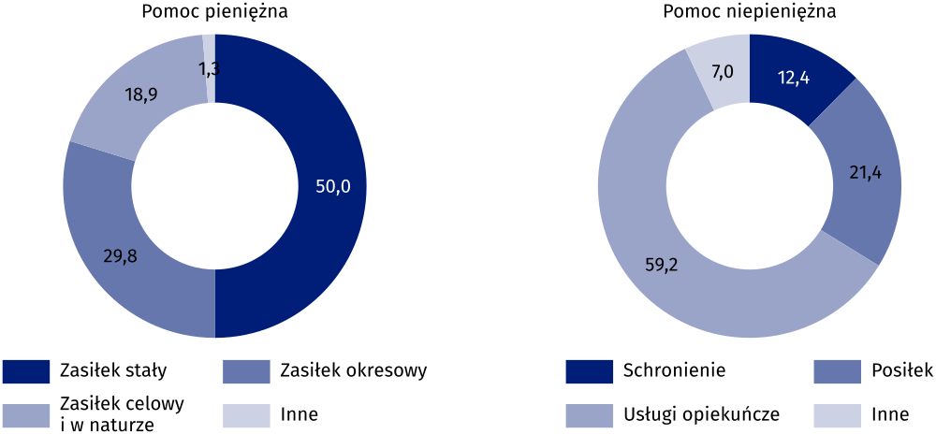
Wykres 1. Udzielone świadczenia według form pomocy w 2025 r.
W 2025 r. rodzinom objętym pomocą społeczną w województwie wsparcia najczęściej udzielano z powodu długotrwałej lub ciężkiej choroby, ubóstwa oraz bezrobocia (przy czym w jednej rodzinie wsparcie mogło być udzielane z powodu kilku przyczyn). Przed rokiem dominującą przyczyną było ubóstwo.
Najczęstszą przyczyną korzystania z pomocy społecznej była długotrwała lub ciężka choroba

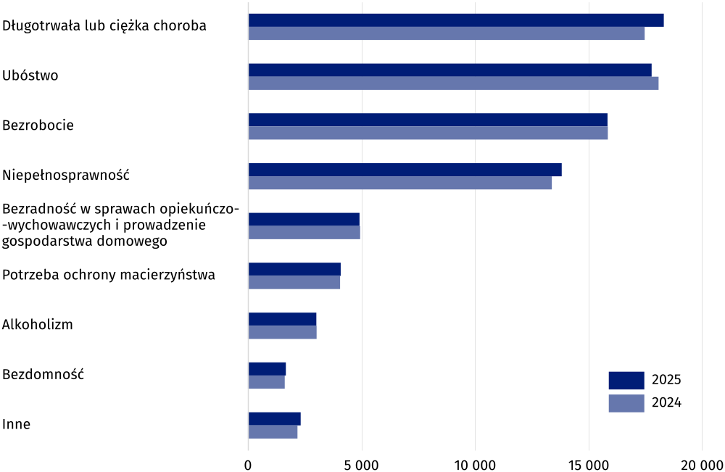
Wykres 2. Rodziny, którym na podstawie decyzji przyznano pomoc według przyczyn

Zakłady stacjonarnej pomocy społecznej
W 2025 r. województwo zajęło trzecią lokatę w kraju pod względem liczby miejsc w zakładach stacjonarnej pomocy społecznej na 10 tys. mieszkańców
W końcu 2025 r. w warmińsko-mazurskim działało 129 stacjonarnych zakładów pomocy społecznej (z filiami). Placówki te łącznie zapewniały 6,0 tys. miejsc, a liczba mieszkańców wyniosła 5,5 tys. osób. W porównaniu z 2024 r. przybyło 11 placówek, miejsc było o 2,6% więcej, a liczba mieszkańców wzrosła o 1,5%. Liczba miejsc na 10 tys. ludności wyniosła 45, uplasowało to województwo na trzeciej pozycji w Polsce (przeciętnie w kraju wyniosła 35). Na koniec 2025 r. na umieszczenie w placówkach oczekiwały 422 osoby (o 40 mniej niż w 2024 r.).
Osoby w podeszłym wieku na koniec grudnia 2025 stanowiły najliczniejszą grupę mieszkańców zakładów stacjonarnej opieki społecznej (27,5%), drugą były osoby przewlekle psychicznie chore (23,1%). Udział tych grup pensjonariuszy w kraju również był najwyższy (31,5% oraz 18,7%).
W 2025 r. najwięcej zakładów było w Olsztynie oraz w powiecie olsztyńskim i ostródzkim. Liczba miejsc w zakładach pomocy społecznej w przeliczeniu na 10 tys. ludności w dziewięciu powiatach była wyższa niż średnia wojewódzka – najwyższe lokaty objęły węgorzewski i ełcki. Najniższy wskaźnik był w gołdapskim i piskim.

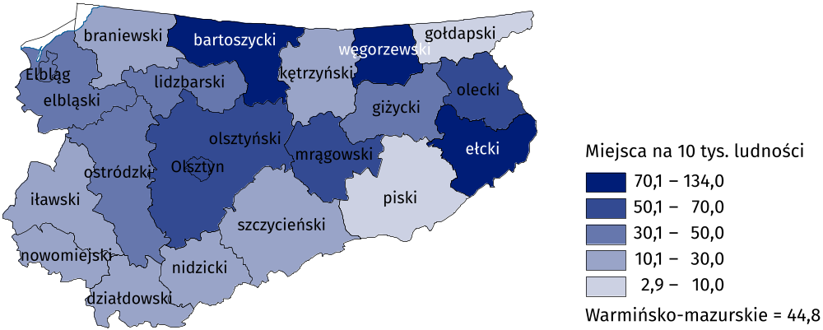
Mapa 1. Miejsca w domach i zakładach stacjonarnej pomocy społecznej w 2025 r.
Stan w dniu 31 grudnia

Placówki wsparcia dziennego oraz opiekuńczo-wychowawcze
W województwie na koniec 2025 r. funkcjonowały 74 placówki wsparcia dziennego, które pomagają rodzinom w opiece i wychowaniu dzieci oraz organizują dla nich czas po lekcjach. Było ich o 3 więcej niż w 2024 r., w tym jedna nowa, łącząca wszystkie formy wsparcia. Korzystało z nich 1,8 tys. dzieci i młodzieży, z czego 76,4% stanowili wychowankowie placówek opiekuńczych, 19,7% – specjalistycznych, 2,2% – pracy podwórkowej oraz 1,7% z placówek działających w połączonych formach. W porównaniu z 2024 r. liczba wychowanków wzrosła o 2,7% (w kraju spadła o 5,0%), ale wzrost korzystających dotyczył tylko placówek opiekuńczych (o 4,5%), natomiast w przypadku placówek specjalistycznych miał miejsce spadek o 8,2%. W większości województw odnotowano zarówno spadek liczby placówek, jak i wychowanków.
W województwie na 1000 dzieci i młodzieży w wieku
0–17 lat z placówek wsparcia dziennego korzystało 8 osób
Podopieczni placówek specjalistycznych, które głównie wspierają dzieci z dysfunkcjami fizycznymi i psychicznymi, stanowili blisko 20% wychowanków
W województwie w 2025 r. na każdy 1000 dzieci i młodzieży w wieku 0–17 lat 8 osób korzystało z placówek wsparcia dziennego (w 2024 r. – 7). W kraju wskaźnik wyniósł 9 osób i w stosunku do 2024 r. zmniejszył się o 1 wychowanka. Najwyższe wartości odnotowano w świętokrzyskim (24) i zachodniopomorskim (19), a najniższe w lubelskim i mazowieckim
(po 5).
Placówek wsparcia dziennego najwięcej było w Olsztynie, powiecie nidzickim i iławskim. Łączna liczba wychowanków stanowiła ponad połowę podopiecznych tych placówek w województwie. W trzech powiatach (nowomiejskim, mrągowskim i olsztyńskim) nie funkcjonowały placówki tego typu.

Tablica 1. Placówki wsparcia dziennego i opiekuńczo-wychowawcze
Stan w dniu 31 grudnia
Wśród placówek opiekuńczo--wychowawczych dominowały placówki socjalizacyjne, w których przebywało 85,0% wychowanków
Wyszczególnienie | 2024 | 2025
Wyszczególnienie | 2024 |  | 2024=100
Placówki wsparcia dziennego | 71 | 74 | 104,2
wychowankowie | 1 711 | 1 758 | 102,7
w tym:
opiekuńcze | 55 | 59 | 107,3
wychowankowie | 1 286 | 1 344 | 104,5
specjalistyczne | 14 | 12 | 85,7
wychowankowie | 377 | 346 | 91,8
Placówki opiekuńczo-wychowawcze | 70 | 71 | 101,4
wychowankowie | 915 | 985 | 107,7
w tym:
socjalizacyjne | 59 | 61 | 103,4
wychowankowie | 773 | 837 | 108,3
łączących zadania placówekª | 2 | 2 | 100,0
wychowankowie | 27 | 29 | 104,9
a Placówka może łączyć zadania placówki socjalizacyjnej, interwencyjnej i specjalistyczno-terapeutycznej.
W końcu 2025 r. działało 71 placówek opiekuńczo-wychowawczych, które zapewniają całodobową opiekę, wychowanie oraz zaspokajają niezbędne potrzeby dzieci i młodzieży pozbawionych całkowicie lub częściowo opieki rodzicielskiej. Przebywało w nich 1,0 tys. wychowanków (o 1 placówkę i 7,7% wychowanków więcej niż w 2024 r.). Wzrost liczby placówek i wychowanków odnotowano także w większości województw.
Najwięcej było placówek socjalizacyjnych (61), z których korzystało 85,0% podopiecznych. W placówkach łączących zadania placówek przebywało 8,7% wychowanków, w interwencyjnych – 3,0%, specjalistyczno-terapeutycznych – 2,7%, a rodzinnych – 0,3%. W skali roku wzrosła liczba wychowanków placówek opiekuńczo-wychowawczych w wieku
0–3 lata (o 71,4%), a także sierot i półsierot (o 3,7%).
W ciągu 2025 r. ponad połowa wychowanków placówek opiekuńczo-
-wychowawczych poniżej 18 roku życia powróciła do własnych rodzin
W 2025 r. wzrosła liczba najmłodszych dzieci oraz sierot i półsierot
W ciągu 2025 r. placówki opiekuńczo-wychowawcze opuściło 0,3 tys. wychowanków (o 18,4% mniej niż w 2024 r.), w tym 52,0% to osoby poniżej 18 roku życia. Spośród nieletnich ponad połowa wróciła do własnych rodzin, miejsce pobytu na inną placówkę zmieniło 22,1% dzieci, a 16,8% trafiło do rodzinnej pieczy zastępczej. Do adopcji przekazano 4 wychowanków (rok wcześniej 8). Nieco ponad 66% pełnoletniej młodzieży opuszczającej placówki założyło własne gospodarstwo domowe.
Placówek opiekuńczo-wychowawczych najwięcej było w Olsztynie, Elblągu oraz powiecie ostródzkim i nidzickim, obejmując łącznie 42,0% wychowanków. Placówki te nie funkcjonowały w powiecie piskim, węgorzewskim i nidzickim.

Piecza zastępcza
Liczba dzieci i młodzieży objętych pieczą zastępczą
w województwie zmniejszyła się, a w kraju wzrosła
Pieczę zastępczą na koniec 2025 r. sprawowało 1,7 tys. rodzin zastępczych (o 7 mniej niż w 2024 r.) i 41 rodzinnych domów dziecka (o 2 placówki mniej), które zapewniły opiekę
2,9 tys. dzieci i młodzieży. Liczba osób objętych tą formą opieki w województwie nieznacznie zmniejszyła się (o 0,2%), natomiast w kraju wzrosła o 1,5%.
Prawie połowa (48,5%) dzieci i młodzieży przebywała w rodzinach zastępczych spokrewnionych. Rodziny zastępcze niezawodowe miały pod opieką 22,7% wychowanków, rodziny zawodowe 17,3%, a rodzinne domy dziecka – 11,5%.
Wśród dzieci i młodzieży przebywającej w rodzinnej pieczy zastępczej największy odsetek stanowili wychowankowie w wieku
7–13 lat
Wśród dzieci przebywających w rodzinnej pieczy zastępczej najmniej było dzieci w wieku
0–3 lat, największy odsetek stanowiły dzieci w wieku 7–13 lat. W kraju było podobnie.

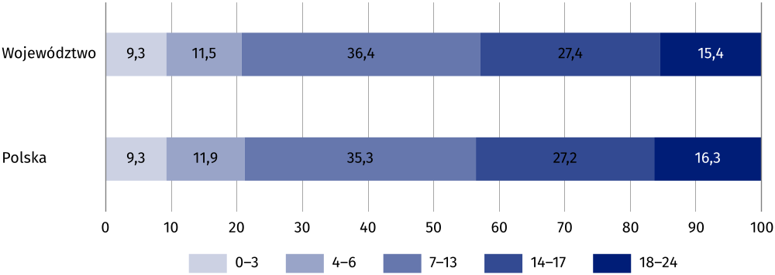
Wykres 3. Dzieci przebywające w rodzinnej pieczy zastępczej według wieku w 2025 r.
Stan w dniu 31 grudnia
W województwie na koniec 2025 r. prawie połowa placówek rodzinnej pieczy zastępczej, jak i przebywających w nich dzieci, znajdowała się w sześciu powiatach – olsztyńskim, ełckim, iławskim, ostródzkim, w Elblągu i Olsztynie. Liczba dzieci w wieku 0–17 lat umieszczonych w rodzinnej pieczy zastępczej, przypadających na 1000 dzieci w tym wieku, najwyższa była w powiecie gołdapskim i lidzbarskim, a najniższa w działdowskim i w Olsztynie. Średnia w województwie wyniosła 9 dzieci (w kraju 8) i w porównaniu z 2024 r. zmniejszyła się o 1.
W województwie na 1000 dzieci w wieku 0–17 lat
w rodzinnej pieczy zastępczej przebywało 9 dzieci
(w kraju 8)
Tablice Excel:
- Ważniejsze dane o województwie
- Świadczenia pomocy społecznej według województw w 2023 r.
- Świadczenia pomocy społecznej według województw w 2024 r.
- Świadczenia pomocy społecznej według województw w 2025 r.
- Zakłady stacjonarnej pomocy społecznej według województw w 2023 r.
- Zakłady stacjonarnej pomocy społecznej według województw w 2024 r.
- Zakłady stacjonarnej pomocy społecznej według województw w 2025 r.
- Placówki wsparcia dziennego według typów i województw w 2023 r.
- Placówki wsparcia dziennego według typów i województw w 2024 r.
- Placówki wsparcia dziennego według typów i województw w 2025 r.
- Placówki opiekuńczo-wychowawcze według typów i województw w 2023 r.
- Placówki opiekuńczo-wychowawcze według typów i województw w 2024 r.
- Placówki opiekuńczo-wychowawcze według typów i województw w 2025 r.
- Rodzinna piecza zastępcza według województw w 2023 r.
- Rodzinna piecza zastępcza według województw w 2024 r.
- Rodzinna piecza zastępcza według województw w 2025 r.
- Osoby korzystające ze świadczeń pomocy społecznej oraz kwoty udzielonych świadczeń
- Rodziny objęte pomocą społeczną według powodów przyznania pomocy
- Zasiłki celowe
- Zakłady stacjonarnej pomocy społecznej
- Mieszkańcy w zakładach stacjonarnej pomocy społecznej
- Placówki wsparcia dziennego
- Placówki opiekuńczo-wychowawcze
- Wychowankowie, którzy ubyli z placówek opiekuńczo-wychowawczych w ciągu roku
- Rodzinna piecza zastępcza
- Pomoc społeczna stacjonarna według podregionów i powiatów w 2023 r.
- Pomoc społeczna stacjonarna według podregionów i powiatów w 2024 r.
- Pomoc społeczna stacjonarna według podregionów i powiatów w 2025 r.
- Placówki wsparcia dziennego według podregionów i powiatów w 2023 r.
- Placówki wsparcia dziennego według podregionów i powiatów w 2024 r.
- Placówki wsparcia dziennego według podregionów i powiatów w 2025 r.
- Placówki opiekuńczo-wychowawcze według podregionów i powiatów w 2023 r.
- Placówki opiekuńczo-wychowawcze według podregionów i powiatów w 2024 r.
- Placówki opiekuńczo-wychowawcze według podregionów i powiatów w 2025 r.
- Rodzinna piecza zastępcza według podregionów i powiatów w 2023 r.
- Rodzinna piecza zastępcza według podregionów i powiatów w 2024 r.
- Rodzinna piecza zastępcza według podregionów i powiatów w 2025 r.
W przypadku cytowania tej publikacji prosimy o podanie jej tytułu oraz wskazanie Urzędu Statystycznego w Olsztynie jako autora. W sytuacji publikowania własnych obliczeń wykonanych na podstawie danych z tej publikacji, należy dodać zapis: Opracowanie własne na podstawie danych z publikacji Urzędu Statystycznego w Olsztynie pt. „Pomoc społeczna w województwie warmińsko-mazurskim w 2025 r.”
Opracowanie merytoryczne:  Urząd Statystyczny w Olsztynie  Dyrektor Marek Morze  Tel: 89 524 36 66 | Rozpowszechnianie:  Warmińsko-Mazurski Ośrodek Badań Regionalnych  Informatorium Statystyczne  Tel: 89 524 36 16, 89 524 36 15, 89 524 36 63
Osoba do kontaktu z mediami  w Urzędzie Statystycznym w Olsztynie  Tel. 89 524 36 14  e-mail: J.Balcerzak@stat.gov.pl |   olsztyn.new.stat.gov.pl

@Olsztyn_STAT

@UrzadStatystycznyOlsztyn
Powiązane opracowania
Pomoc społeczna i opieka nad dzieckiem i rodziną w 2025 r.
Temat dostępny w bazach danych
Bank Danych Lokalnych (BDL)
Dziedzinowe Bazy Wiedzy – Społeczeństwo – Pomoc społeczna i świadczenia społeczne
Ważniejsze pojęcia dostępne w słowniku
Pomoc społeczna
Placówka opiekuńczo-wychowawcza
Placówka wsparcia dziennego
Piecza zastępcza

